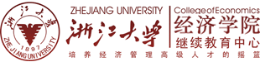
浙江大学-恒生财富之夜派对

派对主题：2008年个人理财风险管理分析
Theme:

时 间：2008年2月29日晚17：30
Time： 29th Feb 2008 (Fri), 17:30

地 点：浙江世贸君澜大饭店世贸厅(杭州市曙光路122号)
add： 122 Shuguang Road,Hangzhou,zhejiang Province

活动安排venue：
17：30—17：40 来宾签到 17：40—17：45 开场 17：45—18：00 活动致辞
18：00—19：00 2008年个人理财风险管理分析（主讲人：杨德行）
19：00—21：00 冷餐会，互动交流
21：10 晚宴结束

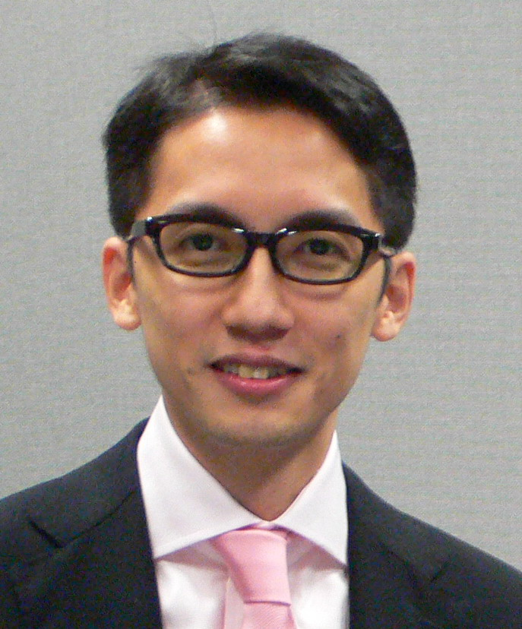
杨德行
Vincent YEUNG

恒生银行
中国业务处财富管理业务主管

主讲人杨德行介绍：
资深投资专家，恒生银行中国业务处财富管理业务主管，投资顾问服务部副总裁。
杨德行先生分别于香港中文大学及香港理工大学获取工商管理学士及中国商贸管理理学硕士学位，并于上海财经大学就读金融学博士后研究生。他在财经界拥有超过17年经验，先后在多间国际银行财资部包括汇丰资本市场任职，负责定息票据及利率衍生工具交易。

地图Map：
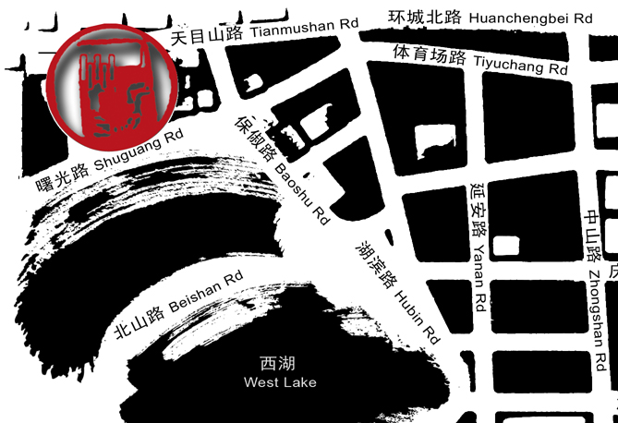
浙江大学-恒生财富之夜派对邀请函
尊敬的_____先生/女士：
您好！由恒生银行、浙江大学经济学院教育中心（CCE）联合主办的“浙江大学-恒生财富之夜派对”，兹定于2008年2月29日晚19时在浙江世贸君澜大饭店世贸厅隆重举行。 感谢您一贯以来对浙大CCE中心和恒生银行的关心与支持，诚挚地邀请您参加本次高端商务人脉交流的派对。本次派对将邀请社会名流、知名企业家、专家学者、成功人士共同参与，我们非常荣幸能邀请您的参与，您的加入将会使派对格外精彩。
回 执
您的姓名: _________________________
您是否携带您的伴侣一同前往？ ○ 是，她（他）的姓名_____________
公司: _________________________ 职位: __________________________
手机: _________________________ 电子邮件:________________________
本次活动席位有限，来宾仅限受邀请嘉宾，欢迎夫妻共同参加。敬请于 2 月28日周四之前与我们确认您的光临，以便预留您的席位。
联 系 人：钱卫华 小姐 Ms. Clare Qian
电 话：0571/88272850 13857151661
电子邮件：cqian@163.com

